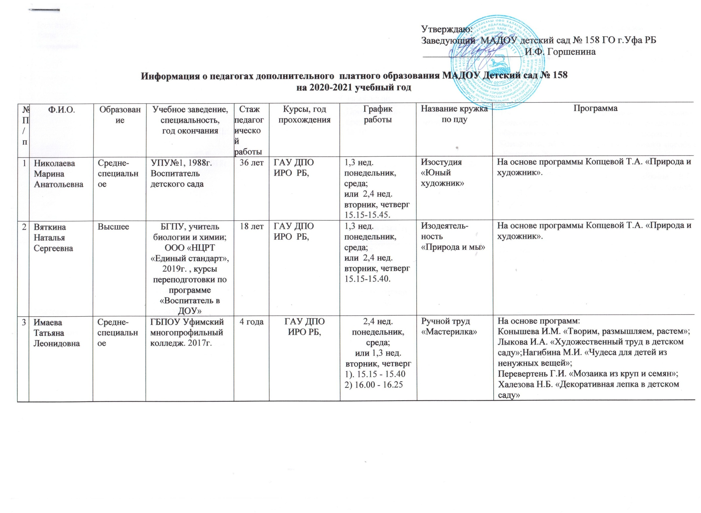
4 | Булгакова  Ляля Зуфаровна | Высшее | УПУ№1. 1986г., Воспитатель детского сада, БГПИ 1998г., ПиПД «Дошкольная педагогика и психология».  ИРО РБ «Практическая психология», 2002г.  ИРО РБ  «Менеджмент в образовании», 2018г. | 33 года | ГАУ ДПО  ИРО РБ,  в 2019г. | Вторник, четверг  16.30-16.45,  16.50-17.05  Пятница  15.45-16.00  16.05-16.20  16.25-16.40  16.45-17.00 | Индивид.-ые коррекционно-развивающие занятия с психологом «Развивайка» | На основе комплексной программы  психолого-педагогических занятий для дошкольников «Цветик - Семицветик»  под редакцией. Куражевой Н.Ю.для детей 4-7 лет  и др.
 |  |  |  |  |  | Понедельник-среда  16.30 -17.00 | «Обучение чтению» | На основе примерной основной общеобразовательной программы дошкольного образования под редакцией Н.Е. Веракса Т.С., Комаровой, М.А.Васильевой и учебного пособия «Букварь» Жуковой Н. С.
 |  |  |  |  |  | Понедельник,  среда  15.15-15.45 (ст.гр.),  15.55 – 16.15 (ср.гр.)  Пятница - мл. гр.  15.15-15.30 | «Ритмическая мозаика» | На основе программы «Са-фи-дансе»,  авторы Фирилева Ж.Е., Сайкина Е.Г., программы Железновых С. и Е. «Вместе с мамой»
5 | Минеева Наталья Валерьевна | Высшее | УПК № 1, в 2003г. учитель иностр.языка по специальности «Иностранный язык»;  ФГБОУ ВПО «БГПУ им. М. Акмуллы», 2015г. проф.переподготовка по программе «Современное образование детей дошкольного возраста» | 12 лет |  | 1,3 нед.  понедельник, среда;  или 2,4 нед.  вторник, четверг  15.15-15.40.-  1 подгр.,  16.00 – 16.25-  2 подгр. | «Веселый английский» | На основе программы Шишковой И.А. , Вербовской М. Е. «Английский для малышей»
6 | Закирова Диля Димовна | Высшее | ФГБОУ ВПО «БГПУ им. М. Акмуллы», 2012г.  Учитель-логопед по специальности «Логопедия» | 7 лет |  | 1,3 нед.  понедельник, среда;  или 2,4 нед.  вторник, четверг  15.15-15.35 | «Звуковичок» | На основе методики развития связной речи у детей с системным недоразвитием речи. Воробьевой В.К.; пособия М.Ю Картушиной «Конспекты логоритмических занятий с детьми 4-5 лет»

